**Cámara de Seguridad con Raspberry Pi – Instalación, programación e implementación**

**Laboratorio DELTA**

**Colaboradores del documento: Jairo Rodríguez B, Gabriel González R.**

## Raspberry Pi

### Configuración inicial:

<https://quavoce.wordpress.com/2017/10/25/how-to-make-a-59-fully-featured-raspberry-pi-home-security-camera-newbie-guide/>

(Revisar detenidamente las instrucciones específicas en el link anterior, lo siguiente es nada más una lista de los pasos a realizar)

1. Instalar **Raspberry Pi Imager**
2. Instalar **Etcher.io**
3. Quemar Raspberry Pi OS en la tarjeta SD
4. Configuración de los archivos en la tarjeta SD
5. Encontrar la dirección IP del Raspberry Pi.

<https://www.raspberrypi.org/documentation/computers/remote-access.html#introduction-to-remote-access> (Ver sección: How to Find your IP Address)

1. Conectarse al Raspberry Pi de forma remota con SSH (**Software: PuTTY**).

<https://www.raspberrypi.org/documentation/computers/remote-access.html#introduction-to-remote-access> (Ver sección: Secure Shell from Windows 10)

*Extras:*

* 1. *Passwordless SSH Access (with SSH Key)*
  2. *Copia de Seguridad (copiar los archivos del raspberry en un dispositivo aparte)*
  3. *RSYNC (sincronizar archivos entre Raspberry y computadora)*

1. Utilizar el Raspberry Pi de forma remota a través de otro dispositivo (**Software: VNC Viewer**).

<https://www.raspberrypi.org/documentation/computers/remote-access.html#introduction-to-remote-access> (Ver sección:Virtual Network Computer (VNC))

1. Actualizar el Raspberry Pi y habilitar la cámara
2. Instalar RPi Web Cam Interface
3. Acceder a la RPi Web Cam Interface desde el navegador y configurar los parámetros
4. *Extra: Implementar funcionalidades avanzadas*

Notas:

* La lista anterior contiene los pasos para el caso de estar trabajando con Windows, en los enlaces vienen las instrucciones para Linux y Mac.

#### Material de apoyo:

<https://elinux.org/RPi-Cam-Web-Interface>

### Configuración para telegram:

<https://quavoce.wordpress.com/2017/09/29/telegram-send-messages-photos-animated-gifs-from-your-raspberry-pi-and-rpi-web-cam/>

1. Crear el bot de telegram (instrucciones más adelante en el documento)
2. Guardar la siguiente información sobre el bot en un lugar seguro (quién tenga acceso al token del bot puede controlarlo y hacer lo que quiera con él):
   1. Nombre de usuario

Se elige al crear el bot

* 1. HTTP Token

Se obtiene al crear el bot

* 1. Chat ID (Se puede hacer un grupo de telegram, agregar al bot y obtener el ID de este chat, para que varias personas puedan hacer uso del mismo)
* Para averiguar el chat ID:

[https://api.telegram.org/botYourToken/getUpdates](https://api.telegram.org/TOKEN/getUpdates) (sustituir la palabra “YourToken” por el token del bot)

1. Escribir el script en el Raspberry Pi que va a controlar cuándo y qué archivos o mensajes enviar al chat de telegram (el correspondiente al chat ID anteriormente mencionado)

* El script se encuentra en Github con el nombre “ScriptEnvio”
* Documentación sobre la programación del bot

<https://core.telegram.org/bots/api#sendvideo>

## 

## Bot de Telegram

### Creación del bot en telegram:

1. Crear el bot con Botfather: <https://core.telegram.org/bots>

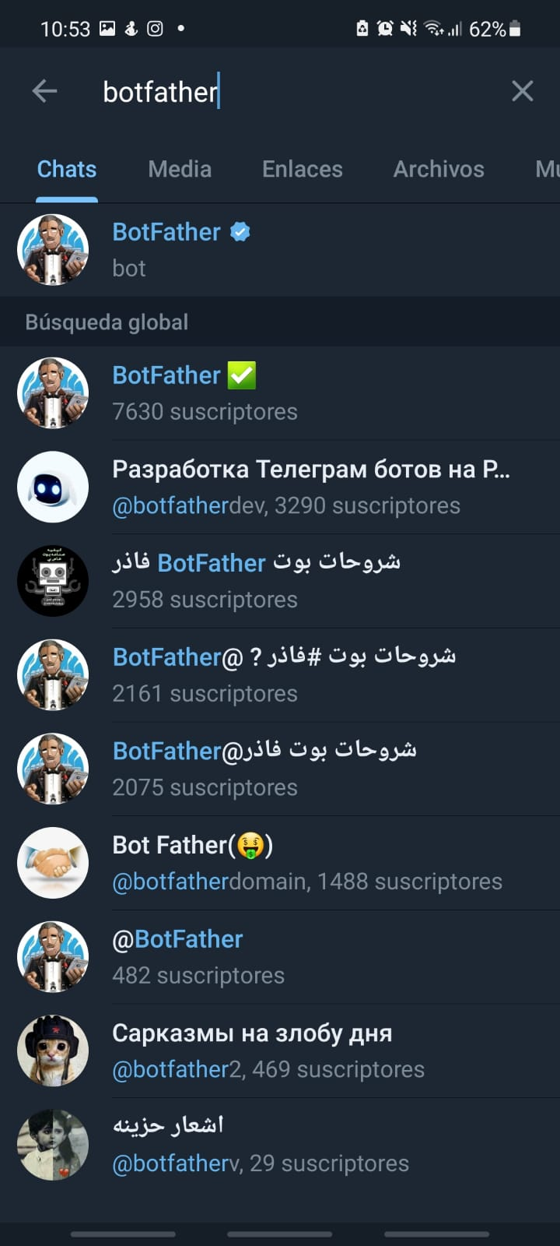 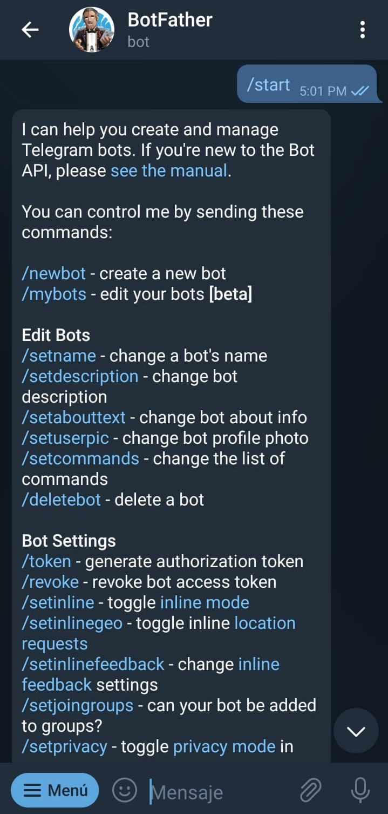

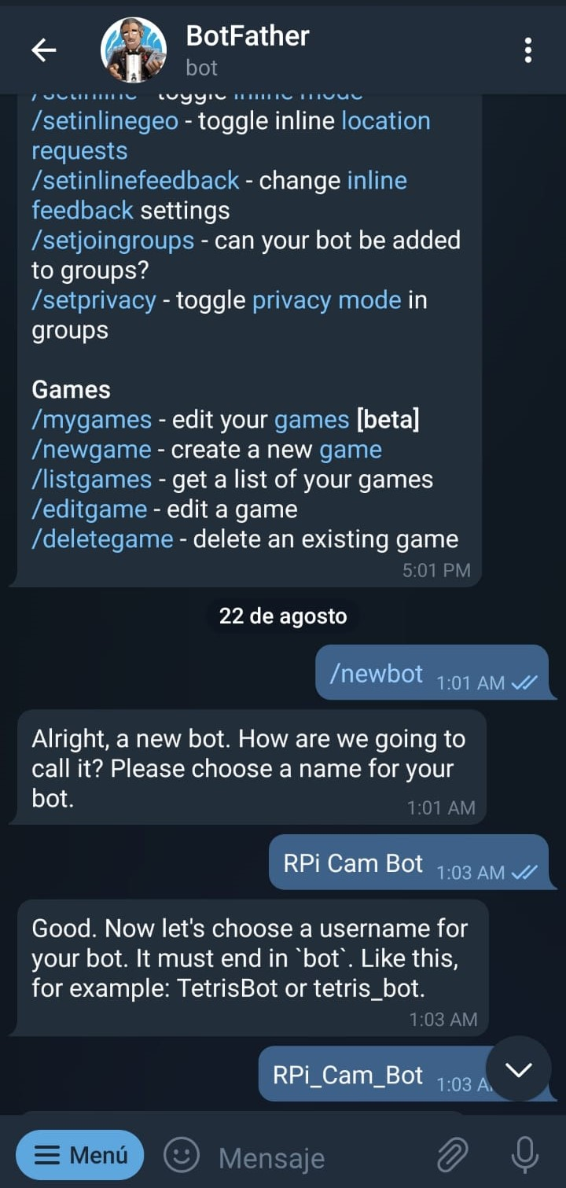

1. Guardar el token en un lugar seguro (se usa para conectar el código con el bot y cualquier persona con acceso a él puede controlar el bot)

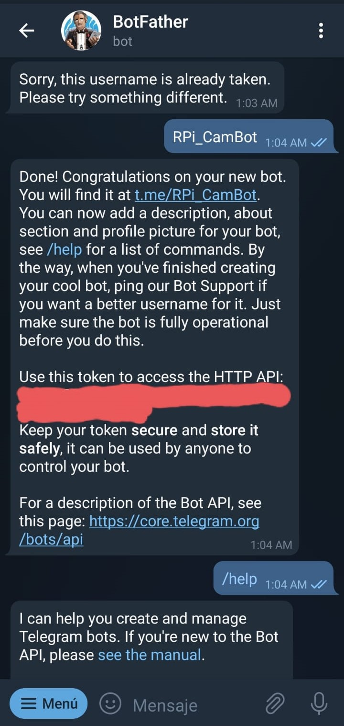

1. Personalizar el bot a gusto

### Programación del bot en python:

1. En el entorno de desarrollo donde esté trabajando con python (PyCharm se ha usado para anteriores proyectos) descargar la librería de python-telegram-bot desde la terminal:

*> pip install python-telegram-bot*

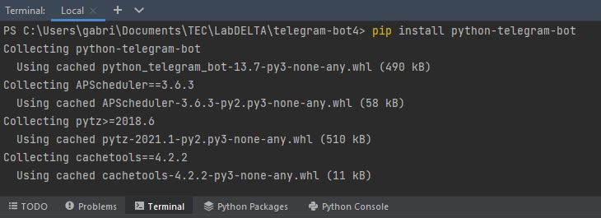

**Nota:** tiene que tenerse pip instalado en la computadora:

<https://tecnonucleous.com/2018/01/28/como-instalar-pip-para-python-en-windows-mac-y-linux/>

1. Programar el bot. Ver código ya hecho en el repositorio de Github: *profcotarola/LabDELTA/Camara*
2. Para iniciar el bot correr el siguiente comando en la terminal:

> *python bot.py*

Notas:

* En este caso “bot.py” es el nombre del archivo que queremos correr, utilizar el nombre con el que se nombró el archivo
* Si tiene varias versiones de python instaladas es probable que salga algún error al correr este comando. Se recomienda tener una única versión de python instalada.

1. Para apagar el bot escribir: ctrl+c

### Material de apoyo:

<https://www.youtube.com/watch?v=yEtsoxkxF_0> (al inicio del video, en la sección de Entorno de Desarrollo, lo que se hace es conectar PyCharm con el repositorio en Github, esto es opcional)